L'anatomia della cervice uterina
- La cervice rappresenta la parte terminale dell'utero, ha la forma di uno stretto canale e sporge direttamente in vagina andando a costituire il cosiddetto " muso di tinca".
- È un organo di fibromuscolare rivestito da una membrana mucosa e misura circa 3 cm in lunghezza e 2.5cm in diametro. Nell'adulto ha un piano di inserzione rivolto inferiormente e posteriormente rispetto al fondo vaginale
- Nella donna nullipara ha forma cilindrica ma modifica la sua forma durante la gravidanza e nella menopausa.
- Circa la metà della lunghezza della cervice (la portio vaginale) si estende nella vagina
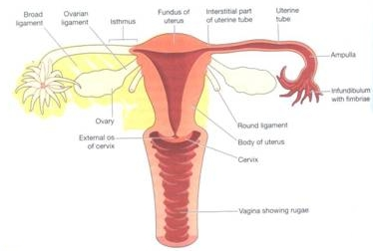
- La cervice è attraversata dal canale di endocervicale che si continua da un lato al corpo uterino tramite l'istmo e dall' altro sbocca nella cavità vaginale con l'orifizio cervicale (orifizio uterino esterno).
- La forma dell'orifizio uterino esterno è variabile. Nella donna di nullipara è piccola e circolare. Dopo la gravidanza è in forma di fessura trasversale . Dopo la menopausa può rimpicciolirsi fino a diventare puntiforme.

- Le principali regioni anatomiche della cervice
- L'Endocervice si estende dall'istmo all'esocervice e contiene il canale endocervicale . È rivestita da un epitelio colonnare secretorio mucinoso che si aggetta in pieghe e proiezioni nello stroma sottostante andando a formare cripte e strutture ghiandolari complesse
- L'Esocervice si estende dalla giunzione squamo-colonnare al fornice vaginale ed è rivestita da un epitelio squamoso pluristratificato non cheratinizzato reponsivo alle variazioni ormonali
- La Giunzione squamo-colonnare (GSC) è localizzata nel punto dove l'epitelio colonnare e l' epitelio squamoso si incontrano . La sua posizione varia nel corso degli anni come risultato delle modificazioni metaplastiche a livello dell'epitelio colonnare cervicale. Prima della pubertà la GSC è in genere localizzata a livello dell'orifizio uterino esterno; nelle donne di pluripare può essere a livello esocervicale ; dopo la menopausa la GCS è generalmente all'interno del canale di endocervicale.
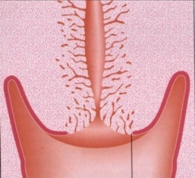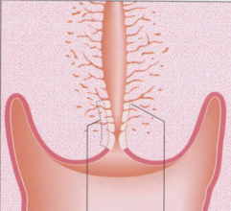
Original squamocolumnar junction at external os in prepubertal cervix | Adolescence produces eversion of endocervical epithelium and exposure to the vaginal environment- note relocation of squamocolumnar junction | Squamocolumnar junction within endocervical canal after the menopause

L’epitelio cilindrico del canale endocervicale
- La superficie luminale del canale endocervicale e delle cripte sono rivestite da un singolo strato di cellule colonnari. Il rivestimento è costituito da alte cellule cilindriche organizzate a costituire una struttura simile ad una staccionata. I nuclei delle cellule colonnari sono in genere posti nella parte basale delle cellule ma quando la cellula secerne attivamente muco il nucleo può spostarsi in posizione soprabasale o centrale. Tre tipi di celle possono essere identificati: cellule secretorie colonnari, cellule ciliate colonnari e cellule di riserva.
- Le cellule secretorie producono sia mucine acide che basiche in quantità variabile in relazione al ciclo mestruale. Il muco viene secreto sia in maniera apocrina che merocrina Il muco derivale è in genere un fluido acquoso la cui composizione varia a seconda del periodo del ciclo mestruale.
- Le cellule ciliate sono le più numerose a livello della giunzione eso-endocerivcale. La loro funzione principale è quella di trasportare il muco lungo la membrana mucosa
- Le cellule di riserva sono piccole cellule pluripotenti non differenziate situate profondamente alle colonnari che diventano più superficiali durante le trasformazioni metaplastiche.

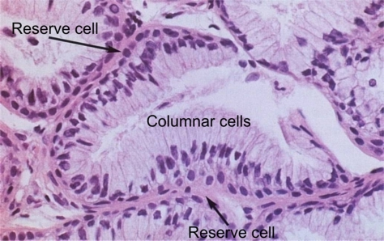

L’epitelio squamoso dell’esocervice.
- L'epitelio squamoso originale che riveste l'esocervice ha uno spessore di 5 mm ed ha una funzione protettiva per la portio vaginale della cervice . Si continua con l'epitelio squamoso della vagina ma è meno sensibile alle influenze ormonali rispetto a quello vaginale. Il suo spessore varia con l'età e con il ciclo mestruale: diventando completamente maturo sotto l'influenza degli estrogeni e in parte maturo sotto la stimolazione progestinica. In assenza della stimolazione di questi ormoni ad esempio dopo la menopausa, lo spessore dell'epitelio si riduce gradualmente.
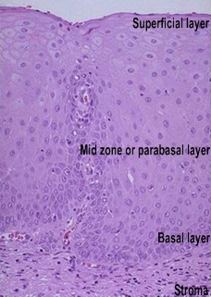
L'epitelio squamoso maturo è costituto da uno spessore di circa 10-20 cellule epiteliali che possono essere facilmente divise in tre zone.
  - Lo strato basale
  - Lo strato superficiale costituto per la maggior parte da cellule mature
  - Lo strato intermedio o parabasale
  - L' epitelio di squamoso viene prodotto dallo strato basale stesso

Istologia dell'epitelio di squamoso della cervice prima della pubertà, durante la vita
riproduttiva e dopo la menopausa:
- L'epitelio alla nascita e prima del menarca: alla nascita l'epitelio cervicale mostra un iniziale maturazione che è causata della stimolazione degli ormoni materni durante la vita uterina. Dopo pochi giorni dalla nascita l'effetto di tale stimolazione termina e l'epitelio cervicale diventa sottile ed immaturo ed è costituito da pochi strati di epitelio basale e parabasale e rimane in questo stato fino al menarca.
- Caratteristiche della fase di proliferativa del ciclo mestruale: L'epitelio risponde all'influenza degli estrogeni andando incontro a completa maturazione. L'epitelio è formato da 18-20 strati di grandi cellule squamose non completamente cheratinizzate che proteggono la cervice dalle condizioni ambientali (chimico - fisiche) presenti in vagina. Le cellule dello strato superficiale hanno un diametro di 50µm hanno citoplasma abbondante e nuclei picnotici di 2µm diametro.
- Caratteristiche della fase secretiva del ciclo mestruale e della gravidanza: Sotto l'influenza di progesterone (o dei contraccettivi orali o della terapia sostitutiva ormonale) l'epitelio va incontro ad una parziale maturazione ed ha uno spessore di 10-18 strati. Le cellule superficiali hanno piccoli nuclei vescicolari di circa 5 µm di diametro e possono contenere granuli di glicogeno. Le celle epiteliali accumulano abbondante glicogeno durante la gravidanza.
- Caratteristiche presenti dopo la menopausa: Dopo la menopausa la cervice si riduce in volume e l'epitelio squamoso diventa atrofico , più sottile e la stratificazione e la glicogenizzazione, caratteristiche tipiche di un epitelio premenopusale , vengono perse .A causa dell'assottigliamento dell'epitelio le infezioni diventano più frequenti .

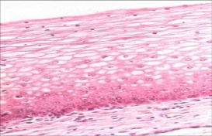 | 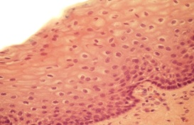 | 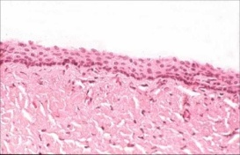
Squamous epithelium: oestrogen response. | Squamous epithelium of ectocervix under the influence of progesterone. | Squamous epithelium of ectocervix: after the menopause.

La giunzione squamo-colonnare, la trasformazione metaplastica e la zona di trasformazione
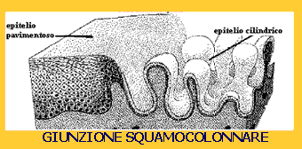
La giunzione squamo colonnare è situata nel punto di passaggio tra epitelio squamoso e epitelio colonnare La precisa posizione varia in tutta la vita di una donna poiché soggetta alla trasformazione metaplastica che si ha nell'epitelio cervicale dopo la pubertà ed dopo la gravidanza. La zona di trasformazione indica quell'area della cervice comprendente l'epitelio metaplastico.
Definizione di metaplasia
- Metaplasia è il nome dato al processo per cui un epitelio completamente differenziato si trasforma in un altro tipo di epitelio.
- In genere è una risposta adattativa dell' epitelio a irritazioni di qualsiasi tipo di lunga durata (croniche) o come risposta a stimoli ormonali.
Le trasformazioni metaplastiche sono reversibili e teoricamente un epitelio, al cessare dello stimolo, dovrebbe ritornare all' aspetto originale, ma non sempre però ciò accade. Significato clinico della metaplasia squamosa della cervice: numerosi studi hanno dimostrato come le cellule metaplastiche immature siano più sensibili agli agenti cancerogeni e che le neoplasie cervicali insorgano soprattutto, anche se non esclusivamente, in questa zona.

IL CICLO MESTRUALE
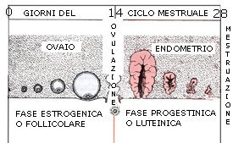 | E' il periodo (della durata media di 28 giorni) durante il quale si verifica tutta una serie di mutamenti nella secrezione ormonale, nella struttura della mucosa dell'utero e delle ovaie che determinano un flusso emorragico che fuoriesce dai genitali (la mestruazione, cui corrisponde il 1° giorno del ciclo mestruale).
Il ciclo ovarico è suddiviso in due fasi:
- Fase follicolare (o estrogenica) che dura in media 14 giorni e termina con l'espulsione dall'ovaio (ovulazione) di una cellula germinale matura (ovulo);
- Fase luteinica (o progestinica) che, se non è avvenuta la fecondazione, dura altri 14 giorni porta ad una rapida regressione del corpo luteo e termina con l'inizio delle mestruazioni.

FASE ESTROGENICA

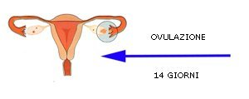 | Dal primo al terzo giorno del ciclo, mentre inizia il flusso mestruale, prende avvio lo sviluppo di un nuovo follicolo ovarico regolato dalla produzione di estrogeni da parte delle ovaie che a loro volta stimolano la produzione di due ormoni ipofisari: l'ormone follicolo-stimolante (FSH) e l'ormone luteinizzante (LH).
- Sotto la stimolazione dell'FSH solo un follicolo matura e aumenta di volume fino al giorno dell'ovulazione (12-14° giorno del ciclo) che corrisponde alla rottura della parete del follicolo con liberazione dell'ovulo (si rende evidente con l'aumento della temperatura corporea di circa 1°C rilevabile a livello vaginale). L'ovulo inizia quindi il suo cammino verso l'utero che raggiungerà nell'arco di 3 giorni. E' durante questo periodo che può avvenire l'incontro dell'ovulo con gli spermatozoi e quindi la fecondazione con l'inizio della gravidanza.

FASE PROGESTINICA

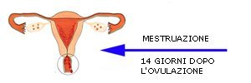 | Avvenuta l'ovulazione, il follicolo scoppiato si modificata repentinamente sotto l'influenza dell'LH dando origine (entro 2-3 giorni) al corpo luteo. Inizia la produzione di progesterone (massima tra il 21° e il 24° giorno del ciclo) che inibisce la produzione di LH, mentre continua la secrezione di estrogeni.
- Il corpo luteo subisce un destino diverso a seconda che avvenga o meno la fecondazione. Se la cellula uovo non viene fecondata, il corpo luteo regredisce (corpo luteo mestruale) e dopo 14 giorni precisi dal giorno dell'ovulazione inizia una piccola emorragia che porta all'espulsione dell'ovulo non fecondato, che dura dai 3 ai 5 giorni e viene detta mestruazione.

